**Юшкевич Регина (Juszkiewiczowa Regina)**

2 ноября 1784 г – крещение сына Демьяна (РГИА 823-2-18, лист 227об, №23/1784-р (коп)).

**РГИА 823-2-18:** Лист 227об. **Метрическая запись №23/1784-р (коп).**

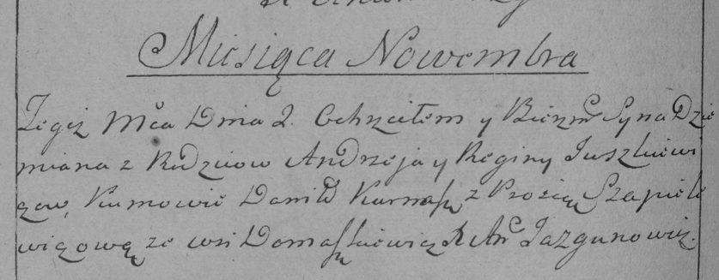

Дедиловичская Покровская церковь. 2 ноября 1784 года. Метрическая запись о крещении.

Juszkiewicz Dzemian – сын родителей с деревни Домашковичи.

Juszkiewicz Andrzey – отец.

Juszkiewiczowa Regina – мать.

Kurnasz Daniło– кум.

Szapielewiczowa Prosia- кума.

Jazgunowicz Antoni– ксёндз.